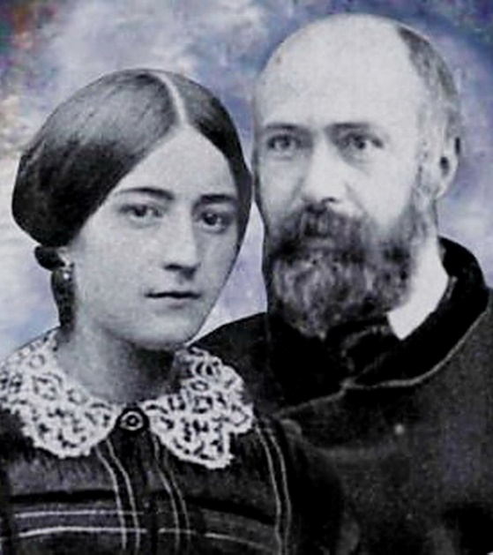
sv. manželé Martinovi
Ludovicus Martinus ( passio: 29.7. 1894)
et Zélia Maria Guérin ( passio: 28. 8. 1877)
Zpracoval: Jan Chlumský

Připomínka: 12. července
Postavení: rodiče karmelitek OCD
Úmrtí: 1877 a 1894
ŽIVOTOPIS
Manželé Ludvík i Zélie Martinovi pocházeli oba z důstojnických rodin ve Francii. Oba nejdříve toužili po řeholním životě a pak poznali, že si Bůh od nich přeje službu skrze manželský život. Měli 9 dětí, z nichž 4 brzy zemřely a 5 dcer se stalo řeholnicemi. Nejmladší dokonce církevní učitelkou (s pam. 1. 10.). Papež Pius X. tyto rodiče nazval "největšími mezi moderními světci." A kard. José Saraiva Martins při blahořečení o nich řekl: "Dovedli na základě evangelia své manželské povolání až k hrdinství. Neváhali být sami k sobě tvrdí, aby dosáhli nebeského království. A tím se stali světlem světu."
Dále poukázal na tajemství úspěchu jejich křesťanského života, spočívajícího v úctě k Bohu a v plnění jeho vůle, o jejíž poznání upřímně prosili, hledali ji a bez zdráhání se jí podřizovali.
Zélie zemřela 28. 8. 1877 na rakovinu a Ludvík 29. 7. 1894 pro pokročilou arteriosklerózu s progresivní paralýzou. Martyrologium připomíná jejich památku jednotlivě v den úmrtí a datum společné památky bylo při jejich kanonizaci stanoveno na 12. červenec jako na výročí jejich svatebního dne.
Dá se očekávat, že se tito manželé stanou patrony manželských párů a rodičů těch, kteří se ocitnou v blízkosti smrti i soukromých podnikatelů, zejména v oborech, kterými se sv. manželé zabývali.
ÚVAHY PRO MEDITACI

SVATÉ MANŽELSTVÍ HODINÁŘE
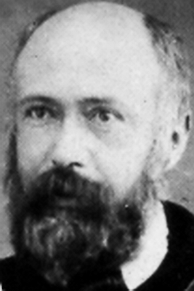
Ludvík Martin se narodil 22. 8. 1823 v Bordeaux ve Francii. Jeho otec byl voják Pierre-François Martin a matka Fanie roz. Boureauová jej při převelení následovala. Luis, jak mu říkali, ač vyrůstal ve vojenských leženích, zvolil si povolání zcela odlišné. Jeho povaze se sklonem k meditaci a k jemné práci v ústraní, odpovídalo hodinářské a zlatnické řemeslo. Podíval se i na zkušenou do světa. Byl v Basileji, Bernu a ve Štrasburku. Dále navštívil Švýcarsko a v Alpách klášter sv. Bernarda de Menthone. Ve 22 letech jej přitahoval řeholní život do té míry, že se začal učit latinsky, ale neuspěl. Také zde hrálo roli onemocnění, a tak nesplňoval požadavky představeného a raději odešel do Paříže, aby se zdokonalil ve své profesi. Po návratu domů do Alençonu, kde žil od sedmi do dvaceti let, se v listopadu 1850 osamostatnil a začal podnikat v přízemí domu na Rue du Pont Neuf v Sogn Saint-Pierre-de-Monsort. Do prostornějšího domu vzal i rodiče. Při stěhování mu pomáhala paní Felicitas Baudouinová, která znala jeho vztah k Panně Marii a do nového bytu mu věnovala její sochu, vysokou asi 90 cm. Šlo o znázornění Prostřednice milostí, kterou měl Ludvík ve velké úctě. Když 29. 4. 1857 získal Pavilon v ulici Lavadoiros přemístil sochu sem, ale po svatbě ji přenesl domů.
Byl milovníkem přírody, uměl napodobovat zpěv ptáků i intonaci osob. Vynikal výtvarným nadáním. S oblibou chodil rybařit a mezi mladé do katolického kroužku. Svůj život chtěl cele věnovat Bohu, proto do 34 let nebyl znám žádný jeho pokus o nalezení si životní partnerky.
Matka Fanie, nespokojena s jeho stavem, při učení techniky alengonské krajky si oblíbila Zélii Guérinovou z Gandelainu a přičinila se prý o navázání vztahu, který 12. 7. 1858 vyústil ve slavení svatby. Asi málo svého syna znala, neměl totiž úmysl udělat ji babičkou. Svou nevěstu hned začal přesvědčovat, že pro Boží království je lepší žít jako bratr se sestrou – heroicky ctnostným životem podle vzoru života sv. Josefa s Pannou Marií. Z mylného názoru, který si odůvodňoval i vyhledaným teologickým traktátem, ho vyvedl až zpovědník. S poznáním Boží vůle se dokonaleji ztotožnil s přáním své ženy vytvořit vlastní početnější rodinu.
Před tímto rozhodnutím se snažil úkol přijetí a výchovy dětí řešit pěstounskou péčí. Vzal si do péče pětiletého chlapce, kterému zemřel otec a ovdovělé matce zanechal 11 dětí. Teprve asi 10 měsíců po svatbě začal žít s manželkou plným manželským životem a od roku 1860 do roku 1873 se jim narodilo devět dětí, ale pouze pět dcer se dožilo dospělosti a všechny vstoupily do kláštera.
První se narodila r. 1860 - Marie Luisa, z níž se na Karmelu v Lisieux stala Marie od Nejsvětějšího Srdce. Byla Terezčinou kmotrou a zemřela v 80 letech. Další rok se narodila druhá, Marie Pavlína, z níž se na Karmelu v Lisieux stala matka Anežka, která se dožila 90 let. Jako třetí se r. 1863 narodila Marie Leonie, ze které se v klášteře Navštívení v Caen stala sestra Františka Terezie, žila 78 let.
V roce 1864 se narodila Marie Helenka, která v pěti a půl letech 22. 2. 1870 po náhlém onemocnění zemřela. V roce 1866 se narodil Maria Josef a další rok Maria Jan Křtitel. Oba však vždy následující rok po narození zemřeli. Až později se zjistilo, že smrt všech dětí souvisela snad se zánětem tenkého střeva. Uchráněna byla Marie Celina, která na Karmelu v Lisieux žila do 90 let jako sestra Jenovéfa od svaté Tváře. Osmým dítětem byla Marie Melanie Terezie, narozena 16. 8. 1870, která zemřela za necelé dva měsíce - 8. října.
V roce 1871 Ludvík prodal hodinářství synovci Lerichovi, aby pomáhal své ženě s odbytem krajek. Pravidelně jezdil na obchodní jednání do Paříže, kde v obchodních domech úspěšně tyto výrobky nabízel. Tím nejen ulehčil Zélii, ale pomohl i druhým zajistit práci.
O necelé dva roky později se 2. 1. 1873 narodila jako deváté dítě Marie Františka Terezie, z níž na Karmelu v Lisieux se stala sestra Terezie od dítěte Ježíše a svaté Tváře, později prohlášená za učitelku církve.
Po narození Terezičky, ve třetím měsíci lékař konstatoval, že její život může zachránit pouze vhodná kojná, že kojení, které matka nemůže poskytnout je v jejím případě nezbytné. Matka pro ni našla záchranu v 8 kilometrů vzdálené Sematlé, ale stálo ji to nemalou oběť. Terezička celý rok musela zůstat u 37leté Rose Taille, která ji živila a teprve pak se mohla vrátit zpět do rodiny. Pro otce Ludvíka se stala nejmilovanějším dítětem, zvláště po ztrátě manželky.
Na konci roku 1876 se manželé Martinovi dověděli o nádoru v pravém prsu, který nebylo možné operovat. Zélie Marie ale dál pracovala, udržovala veselou náladu a podřídila se i nápadu rodiny k cestě do Lurd. Dne 28. 8. 1877 se však Ludvík stal vdovcem a nejmladší dceři bylo čtyři a půl roku a Celině 8 let. Ta si zvolila za mámu nejstarší sestru Marii a Terezička sestru Pavlínu. S vírou lze nést všechny těžkosti.
Ludvík se po smrti ženy přestěhoval s dětmi do Lisieux, kde bydlel jeho švagr. Panna Maria šla s nimi. Rodina se každý večer scházela ke společné modlitbě před sochou Prostřednice milostí, u níž často někomu vyprošovala uzdravení nebo obrácení.
Asi na konci roku 1882 Terezičku začalo sužovat neznámé onemocnění. Nic proti němu nepomáhalo. Po zaslání zlatého daru do mariánské svatyně v Paříži byla sloužena novéna devíti mší sv., jejíž konec vycházel na 13. května. Při modlitbě tří nejstarších sester Terezička upadla do čtyřminutové extáze při níž, jak sama sdělila, místo sochy se na ní usmívala Matka Boží nepopsatelné krásy. Její úsměv jako by zahnal všechny bolesti a vrátil jí zdraví. Příběhy spojené s touto sochou ukazují, jak opravdovost víry a vroucí modlitba vedly k přijetí milostí, z níž rodina žila.
Na samém začátku května 1887 se u Ludvíka objevily první příznaky paralýzy. V témže roce vykonal s Terezičkou významnou cestu do Říma, kde 20. 11. byli přijati u papeže Lva XlIl., kterého žádala o výjimku pro dřívější vstup na Karmel. Tam pak začala noviciát 10. 1. 1889. Ludvíkova nemoc, která se znovu projevila již v srpnu 1889, jej 12. 2. přinutila k hospitalizaci. Jeho křížovou cestu pak ztížila arterioskleróza, která s progresivní paralýzou byla příčinou jeho smrti. Skonal 29. 7. 1894 v Saint Sebastien de Morsent, na zámku La Musse. Přítomen byl švagr Izidor, který jako lékař prohlásil, že nikdy neviděl pokojnější smrt. Dcera Celina ji oznámila sestrám slovy: "Táta je v nebi."

PŘÍBĚH KRAJKÁŘKY ZÉLIE
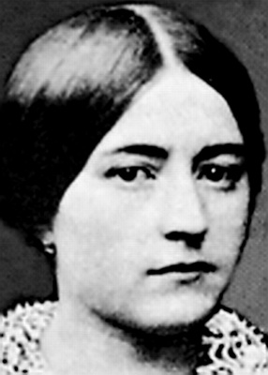
Zélie Marie Guérinová pocházela z rodiny důstojníka Isidora Guérina, který za Napoleona I. bojoval v bitvě u Wagramu. Narodila se 23. 12. 1831 v Gandelain v departementu Orne. Hned na štědrý den byla pokřtěna jako Zélie-Marie (psáno i Zelie nebo Celie). Asi od sedmi let bývala Zélie často nemocná a hodně trpěla bolestmi hlavy. Ve 12 letech se přestěhovali do Alençonu. To již měla dvouletého bratra Izidora, kterého matka po celý život upřednostňovala. Později si mu Zélie postěžovala na matčinu přísnost, kterou trpěla a své mládí přirovnala k pohřebnímu rubáši. Se sestrou chodila do vyšší školy sester Nejsvětějšího Srdce Ježíšova a Mariina a získala solidní literární vzdělání. Izidor, jemuž zůstávala nakloněna, pak studoval na gymnáziu.
V mládí měla Zélie touhu stát se řeholnicí u vincentek, ošetřujících pacienty v alençonské nemocnici. Představená však usoudila, že není povolanou kandidátkou a přání jí rozmluvila. Zélie si pak po modlitbě 8. 12. 1851 zvolila obor krajkářky, v němž dosahovala překvapivých úspěchů. Mistrovsky ovládala téměř neznatelné spojování různých "oček" na krajce. Ve 22 letech si zařídila v ulici Saint-Blaise živnost se starší sestrou Marií Luisou. Ta brzy odešla do kláštera Navštívení v Le Mans, zůstala ale její důvěrnicí a rády si obě spolu dopisovaly.
Zélie v modlitbách prosila o dobrého manžela, s nímž by měla hodně dětí, které by vychovávali pro službu Bohu. Na krajkářském kursu se seznámila s paní Martinovou, pozdější tchyní. S Ludvíkem se poprvé setkala asi v polovině května na mostě San Leonardo v Alençonu. Prý přitom vnímala vnitřní hlas: "Tento muž je připraven pro tebe." Za tři měsíce 12. 7. 1858 měli svatbu. Zélie přes všechno co ji v životě potkalo nepřestala být přesvědčená, že šlo o krok podle Boží vůle. Nereptala, když ji Ludvík hned na začátku navrhl, aby žili jako bratr se sestrou. A přesto Bůh splnil její přání mít hodně dětí a všechny mu zasvěcené.
Často při přijímání kříže říkala: "Bůh je Pán, on činí, co chce." A její muž k tomu dodával: "Musíme především sloužit Bohu." Svou odevzdanost Zélie prokázala především, když Pán nechal umírat její děti. Problém s vnitřním klidem měla pouze po smrti pětileté Helenky (+ 22. 2. 1870). Vyčítala si, že k ní nezavolala zpovědníka. Uklidnění získala až před rodinnou sochou Prostřednice milostí, když v srdci uslyšela její tajemný hlas: "Je tady, vedle mne!"
Zélie za všech okolností vynikala okamžitým přijetím božské vůle. Když lidé kolem ní říkali, že by bylo lepší, kdyby děti, co jí umírají, vůbec nebyly, ona přes přirozenou bolest myslela na jejich blaženost v nebi, kde se s nimi zase setká.
Všech pět jejích dcer postupně vstoupilo do kláštera. V době, kdy nejmladší dceři byly teprve 4 roky začala umírat na rakovinu. Ani tehdy nezareptala. Když se dozvěděla o nádoru v pravém prsu, dál pokračovala v práci a nepřestala rozdávat radost. Zdá se, že ji v únoru 1877 více zarmoutila smrt sestry než její vlastní stav. Rodina chtěla Zélii zachránit tak ji přemluvila k cestě do Lurd. Pouť ji naplnila radostí, ale ponoření do studeného bazénu zázrak nepřineslo. Vrátila se pouze s větší odvahou přijmout poslední Boží vůli. Dne 26. 8. 1877 za přítomnosti rodiny přijala svátost nemocných a po dvou dnech přijala smrt.
Beatifikační proces obou manželů byl zahájen v roce 1957. Papež Jan Pavel II. 26. 3. 1994 prohlásil stupeň jejich ctností za heroický a připojil jim titul ctihodní. Zázrak na jejich přímluvu, uznaný lékařskou komisí, se udál v červnu 2002 v nemocnici sv. Gerarda v Monze. Šlo o náhlé uzdravení Petra Schiloró, který se narodil s velkou plicní nedostatečností (malformací plic), kterou lékaři prohlásili za nevyléčitelnou. Blahořečení manželů Martinových se uskutečnilo v bazilice v Lisieux 19. 10. 2008 za účasti 15 tisíc lidí. Jejich svatořečení se konalo 18. 10. 2015 na nám. sv. Petra v Římě.
PŘEDSEVZETÍ, MODLITBA
Následovat tyto svaté znamená žít v pravé úctě k Bohu, prosit o poznání jeho vůle, upřímně ji hledat a bez zdráhání se jí podřizovat. V modlitbě poprosím o sílu k takové cestě za sebe i za ty, za jejichž výchovu nesu zodpovědnost.
Bože, Tys dal sv. Ludvíkovi a Zélii Martinovým milost, kráčet cestou svatosti křesťanských manželů a rodičů, dopřej i nám, abychom tě podle jejich příkladu a s jejich pomocí milovali a věrně ti sloužili ve svém povolání. Skrze Krista, našeho Pána. Amen.
(závěrečná modlitba z breviáře)
Se schválením autora stránkách www.catholica.cz připravil k tisku Iosif Fickl

